
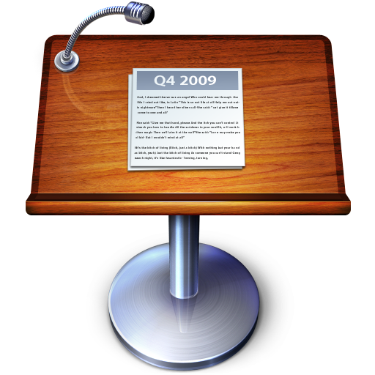

《演 示 密 码》
尖端演示与商业呈现
12月18日 深圳 1500元

举办时间：2010年12月18日
举办地点：深圳
联系人：董老师 刘老师
电 话：010-62864303 62863354
传 真：010-62863354

曾经，你是否面对复杂的数据无从下手
曾经，你是否用枯燥的演示令观众昏昏欲睡
曾经，你是否在产品发布会的前一个晚上面对幻灯片依然毫无头绪
曾经，你是否为准备一个汇报演示战斗到午夜三点
糟糕的演示，在霸占了我们的时间，耗尽了我们的精力之后，却依然让我们的个人效能甚至企业形象大打折扣。

如果，你是客户销售经理，你希望在与客户交流呈现中，第一时间吸引客户的注意力吗？
如果，你是内勤工作人员，你希望在汇报工作时能迅速高效的呈现你的思路吗？
如果，你是管理干部，你希望在会务中简捷清晰的下达和分解工作任务吗？
如果，你是培训师，你希望你在开场时第一时间锁定学员的关注力吗？
如果，你是科室骨干，你希望在跨部门交流中精准的传达信息嘛？
想让观众为你欢呼？那就与他们交流吧！

《演示密码》将切实教你如何在报告中与观众互动交流，帮你冲破传统方法与观念的桎梏，帮助你打开演示与呈现中每一个细节的魔鬼密码，让你的演示强烈的冲击观众的视觉，令人眼前一亮，让幻灯片演示成为您商务竞争的秘密武器。引导你在商业演示中走出烦恼与紧张, 建立自信,走出效率的泥潭，取得成功。
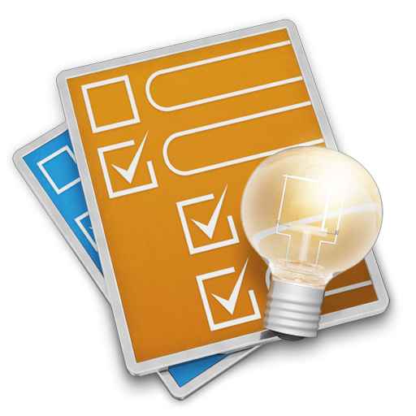

课程特点：
- 本课程不再局限于PowerPoint软件本身的菜单操作，而是详细介绍制作优秀幻灯片的必备元素，涉及到幻灯片的信息整理、页面布局、版面设计、色彩设计等专业领域，并通过介绍当前的典型幻灯片流派以扩充学员知识面。
- 除此之外，动手实践环节中我们设置了多个幻灯片制作技巧，包括了详尽的图形、图像处理技巧和演示播放技巧，以辅助学员创建出图文兼备，让人印象深刻的幻灯片。

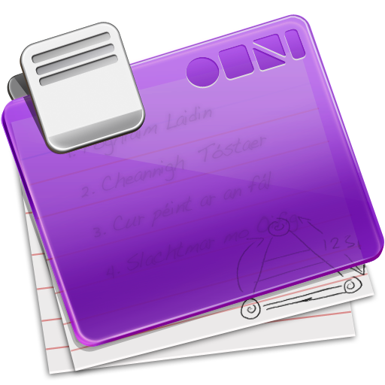
培训目标：
- 冲击听众的视觉，从神经语言上触碰点燃听众的兴奋点
- 掌握商业呈现原理与演示技巧，并能创造性地在员工培训、商业沟通、会议演示中加以应用；
- 理解、练习并掌握常见演示现技巧与引发学员互动的关键密码；
- 掌握演示题材的脉略与架构方法；
- 掌握演示方案的设计方法并能有效运用；
- 掌握演示呈现的关键细节。
- 清晰的演示思路如图像般情景显现，帮助个人达成商业演示的成功率


学员对象：
- 为各类政府/企业/商业大客户提供产品服务解决方案的客户经理
- 企业内部讲师/需要涉及企业内部知识、经验传承的各部门骨干
- 会议发起人/科室人员/需要呈现、汇报内部文案的专业人士


学习收益：
- 学习市场上稀缺的商业呈现以及演示引导技术的尖端技能
- 提高服务营销能力和引导客户内化认可的能力
- 掌握不同情境下的演示沟通行为影响技术
- 精准的运用商业呈现手段传递信息，提升自我品牌价值


壹、一败涂地（课程引入）
糟糕演示的必备元素有哪些，你是否也常犯这样的错误呢
怎样做一场失败的演示

贰、一语中的（讲演结构）
让思维的金字塔帮你切实把握听众心理，进行合理的大局设计；让思维导图辅助你进行思路调整的细节工作
从心设计，演示中的金字塔
抓住听众的心理
看乔布斯如何演示
思维导图，理清思路的最佳帮手
思绪万千却无从下手，怎么办
实践，用导图帮我们规划个完美的周末吧
借助导图搭建演示的框架

叁、一见倾心（页面设计）
八个字，简单易行的设计方法，效果一定令你惊喜；打破常规，来看看幻灯片的不同流派吧
脱胎换骨，三步外观改造
字体还需要选择？当然
用图表说话，好图表从哪儿来
掌控色彩，这并不难
八字真言，非设计人员的设计准则
对齐，为页面内容寻找联系

亲密，让层次更分明的法宝
对比，增强视效的最佳途径
重复，统一风格的关键所在
打破常规，让你的演示别具一格
标题＋文字，我们只有这一条出路吗
掌握演示辅助工具

肆、一目了然（数图呈现）
繁复的数字、图表让观众昏昏欲睡，令讲演者耗尽精力，掌握必备的数图处理技巧，让数据会说话
表格优化，解放牢笼中的数据
化表为图，提升数据的洞察力
图表的魔术，让图表动起来

伍、一网打尽（经验总结）
夸张化的常见错误，让大家在笑声中将他们牢记于心；同时送上能够让幻灯片锦上添花的辅助资源大礼包！
幻灯片的七个谬误
推荐资源

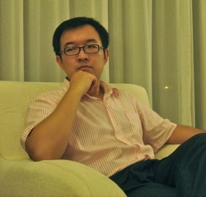   | 甘老师  资深微软技术专家，著名实战型POWERPOINT讲师，盛世嘉华特邀讲师，多家知名企业文档设计顾问。专精于Office办公系列软件在企业管理中的应用。  授课风格轻松自然，极富亲和力和感染力。强大的技术背景与丰富实战经验使得课程内容更具实操性与技术前瞻性。特别擅长在培训过程中熟练运用各种先进、有效的培训手段及方法，互动性强，善于引导及启发学员思考。语言幽默生动、内容深入浅出，给人以深刻启迪。
曾培训、服务过的企业
人民银行深圳分行，中国银行，招商银行深圳分行，瑞穗实业银行
中国移动，中国邮政深圳分公司，广核集团大亚湾核电站，南方电网，中国科技开发院，深圳建设集团
中兴通讯，天音通讯，一致药业，深圳力鼎咨询顾问有限公司，深圳高新技术投资担保有限公司
长城IBM，Boston Power 波士顿能源，Lexmark利盟国际有限公司，McQuary麦斯维尔空调，PetroKing百勤石油有限公司，Brother兄弟工业，OKI冲电气实业，Emerson艾默生网能，CitiGroup香港斯创意

特别提示
1、为了保证课堂练习效果，您可以自带笔记本电脑。
2、为了顺利分享课后资源，请别忘U盘或者移动硬盘

▓▓▓▓▓▓▓ 培 训 回 执 表 （此表复制有效）传真至：010-62863354 ▓▓▓▓▓▓

报 名 回 执

课 程：
单位名称：
地址： |  |  |  |  |  |  |  | 传真：
参会人数： |  |  | 参会时间地点：
联系人： |  | 电话： |  |  | 手机： |  |  |  | 邮箱：
学员 | 职务 |  | 性别 | 手机 |  |  | Email
付款方式： □现金 □转帐 □支票 |  |  |  |  |  | 参会费用：共计： 元

